Учреждение образования
«Белорусский государственный технологический университет»

Лабораторная работа №2
Комбинаторные алгоритмы решения оптимизационных задач

Выполнил:
Студент 2 курса 7 группы ФИТ
Осадчий Павел Андреевич

ЦЕЛЬ РАБОТЫ: приобрести навыки разработки генераторов подмножеств, перестановок, сочетаний и размещений на С++; научиться применять разработанные генераторы для решения задач о рюкзаке (упрощенную, коммивояжера, об оптимальной загрузке судна и об оптимальной загрузке судна с центровкой.
Задание 1-5. Разобрать и разработать генератор подмножеств заданного множества, сочетаний, перестановок, размещений, решить задачу о оптимальной загрузке судна с условием центровки.
#pragma once
namespace combi
{
struct subset // генератор множества всех подмножеств
{
short n, // количество элементов исходного множества < 64
sn, // количество элементов текущего подмножества
* sset; // массив индексов текущего подмножества
unsigned __int64 mask; // битовая маска
subset(short n = 1); // конструктор(количество элементов исходного множества)
short getfirst(); // сформормировать массив индексов по битовой маске
short getnext(); // ++маска и сформировать массив индексов
void reset();
unsigned __int64 count();
short ntx(short i);
};

struct xcombination // генератор сочетаний (эвристика)
{
short n, // количество элементов исходного множества
m, nc, // количество элементов в сочетаниях
* sset; // массив индексов текущего сочетания
xcombination(
short n = 1, // количество элементов исходного множества
short m = 1 // количество элементов в сочетаниях
);
void reset(); // сбросить генератор, начать сначала
short getfirst(); // сформировать первый массив индексов
short getnext(); // сформировать следующий массив индексов
short ntx(short i); // получить i-й элемент массива индексов
unsigned __int64 count() const;
};

struct permutation // генератор перестановок
{
const static bool L = true; // левая стрелка
const static bool R = false; // правая стрелка

short n, // количество элементов исходного множества
* sset; // массив индексов текущей перестановки
bool* dart; // массив стрелок (левых-L и правых-R)
permutation(short n = 1); // конструктор (количество элементов исходного множества)

void reset(); // сбросить генератор, начать сначала

__int64 getfirst(); // сформировать первый массив индексов
__int64 getnext(); // сформировать случайный массив индексов

short ntx(short i); // получить i-й элемент масива индексов
unsigned __int64 np; // номер перествновки 0,... count()-1

unsigned __int64 count() const; // вычислить общее кол. перестановок
};

struct accomodation // генератор размещений
{
short n, // количество элементов исходного множества
m, // количество элементов в размещении
* sset; // массив индесов текущего размещения
xcombination* cgen; // указатель на генератор сочетаний
permutation* pgen; // указатель на генератор перестановок
accomodation(short n = 1, short m = 1); // конструктор
void reset(); // сбросить генератор, начать сначала
short getfirst(); // сформировать первый массив индексов
short getnext(); // сформировать следующий массив индексов
short ntx(short i); // получить i-й элемент массива индексов
unsigned __int64 na; // номер размещения 0, ..., count()-1
unsigned __int64 count() const; // общее количество размещений
};
}
Файл Combi.h
#include "Combi.h"
#include <algorithm>
#define NINF ((short)0x8000)
namespace combi
{
// подмножества множества
subset::subset(short n)
{
this->n = n;
this->sset = new short[n];
this->reset();
};
void subset::reset()
{
this->sn = 0;
this->mask = 0;
};
short subset::getfirst()
{
__int64 buf = this->mask;
this->sn = 0;
for (short i = 0; i < n; i++)
{
if (buf & 0x1) this->sset[this->sn++] = i;
buf >>= 1;
}
return this->sn;
};
short subset::getnext()
{
int rc = -1;
this->sn = 0;
if (++this->mask < this->count()) rc = getfirst();
return rc;
};
short subset::ntx(short i)
{
return this->sset[i];
};
unsigned __int64 subset::count()
{
return (unsigned __int64)(1 << this->n);
};

// сочетания
xcombination::xcombination(short n, short m)
{
this->n = n;
this->m = m;
this->sset = new short[m + 2];
this->reset();
}
void xcombination::reset() // сбросить генератор, начать сначала
{
this->nc = 0;
for (int i = 0; i < this->m; i++) this->sset[i] = i;
this->sset[m] = this->n;
this->sset[m + 1] = 0;
};
short xcombination::getfirst()
{
return (this->n >= this->m) ? this->m : -1;
};
short xcombination::getnext() // сформировать следующий массив индексов
{
short rc = getfirst();
if (rc > 0)
{

short j;
for (j = 0; this->sset[j] + 1 == this->sset[j + 1]; ++j)
this->sset[j] = j;
if (j >= this->m) rc = -1;
else {
this->sset[j]++;
this->nc++;

};

}
return rc;
};
short xcombination::ntx(short i)
{
return this->sset[i];
};

unsigned __int64 fact(unsigned __int64 x) { return(x == 0) ? 1 : (x * fact(x - 1)); };

unsigned __int64 xcombination::count() const
{
return (this->n >= this->m) ?
fact(this->n) / (fact(this->n - this->m) * fact(this->m)) : 0;
};

// перестановки
permutation::permutation(short n)
{
this->n = n;
this->sset = new short[n];
this->dart = new bool[n];
this->reset();
};
void permutation::reset()
{
this->getfirst();
};
__int64 permutation::getfirst()
{
this->np = 0;
for (int i = 0; i < this->n; i++)
{
this->sset[i] = i; this->dart[i] = L;
};
return (this->n > 0) ? this->np : -1;
};
__int64 permutation::getnext() //
{
__int64 rc = -1;
short maxm = NINF, idx = -1;
for (int i = 0; i < this->n; i++)
{
if (i > 0 &&
this->dart[i] == L &&
this->sset[i] > this->sset[i - 1] &&
maxm < this->sset[i]) maxm = this->sset[idx = i];
if (i < (this->n - 1) &&
this->dart[i] == R &&
this->sset[i] > this->sset[i + 1] &&
maxm < this->sset[i]) maxm = this->sset[idx = i];
};
if (idx >= 0)
{
std::swap(this->sset[idx],
this->sset[idx + (this->dart[idx] == L ? -1 : 1)]);
std::swap(this->dart[idx],
this->dart[idx + (this->dart[idx] == L ? -1 : 1)]);
for (int i = 0; i < this->n; i++)
if (this->sset[i] > maxm) this->dart[i] = !this->dart[i];
rc = ++this->np;
}
return rc;
};
short permutation::ntx(short i) { return this->sset[i]; };
unsigned __int64 factorial(unsigned __int64 x) { return (x == 0) ? 1 : (x * factorial(x - 1)); };
unsigned __int64 permutation::count() const { return factorial(this->n); }

accomodation::accomodation(short n, short m)
{
this->n = n;
this->m = m;
this->cgen = new xcombination(n, m);
this->pgen = new permutation(m);
this->sset = new short[m];
this->reset();
}
void accomodation::reset()
{
this->na = 0;
this->cgen->reset();
this->pgen->reset();
this->cgen->getfirst();
};
short accomodation::getfirst()
{
short rc = (this->n >= this->m) ? this->m : -1;
if (rc > 0)
{
for (int i = 0; i <= this->m; i++)
this->sset[i] = this->cgen->sset[this->pgen->ntx(i)];
};
return rc;
};
short accomodation::getnext()
{
short rc;
this->na++;
if ((this->pgen->getnext()) > 0) rc = this->getfirst();
else if ((rc = this->cgen->getnext()) > 0)
{
this->pgen->reset(); rc = this->getfirst();
};
return rc;
};
short accomodation::ntx(short i)
{
return this->sset[i];
};

unsigned __int64 factor(unsigned __int64 x) { return (x == 0) ? 1 : (x * factor(x - 1)); };

unsigned __int64 accomodation::count() const
{

return (this->n >= this->m) ?
fact(this->n) / fact(this->n - this->m) : 0;
};
};
Файл Combi.cpp
#include <iostream>
#include <iomanip>
#include "Combi.h"
#include "Boat.h"
#include "Auxil.h"
#define N (sizeof(AA4)/2)
#define M 3
#define NN (sizeof(v)/sizeof(int))

int main()
{
// генерация подмножеств
setlocale(LC_ALL, "rus");
char AA[][2] = { "A", "B", "C", "D" };
std::cout << " - Генератор множества всех подмножеств -" << std::endl;
std::cout << "Исходное множество: ";
std::cout << "{ ";
for (int i = 0; i < sizeof(AA) / 2; i++)
std::cout << AA[i] << ((i < sizeof(AA) / 2 - 1) ? ", " : " ");
std::cout << "}";
std::cout << std::endl << "Генерация всех подмножеств ";
combi::subset s1(sizeof(AA) / 2); // создание генератора
int n = s1.getfirst(); // первое (пустое) подмножество
while (n >= 0) // пока есть подмножества
{
std::cout << std::endl << "{ ";

for (int i = 0; i < n; i++)

std::cout << AA[s1.ntx(i)] << ((i < n - 1) ? ", " : " ");

std::cout << "}";

n = s1.getnext(); // cледующее подмножество
};
std::cout << std::endl << "всего: " << s1.count() << std::endl;

// генерация сочетаний
char AA2[][2] = { "A", "B", "C", "D", "E" };
std::cout << std::endl << " --- Генератор сочетаний ---" << std::endl;
std::cout << "Исходное множество: ";
std::cout << "{ ";
for (int i = 0; i < sizeof(AA2) / 2; i++)
std::cout << AA2[i] << ((i < sizeof(AA2) / 2 - 1) ? ", " : " ");
std::cout << "}";
std::cout << std::endl << "Генерация сочетаний ";
combi::xcombination xc(sizeof(AA2) / 2, 3);
std::cout << "из " << xc.n << " по " << xc.m;
int n2 = xc.getfirst();
while (n2 >= 0)
{
std::cout << std::endl << xc.nc << ": { ";

for (int i = 0; i < n2; i++)

std::cout << AA2[xc.ntx(i)] << ((i < n2 - 1) ? ", " : " ");

std::cout << "}";

n2 = xc.getnext();
};
std::cout << std::endl << "всего: " << xc.count() << std::endl;

// генерация перестановок
char AA3[][2] = { "A", "B", "C", "D" };
std::cout << std::endl << " --- Генератор перестановок ---" << std::endl;
std::cout << "Исходное множество: ";
std::cout << "{ ";
for (int i = 0; i < sizeof(AA3) / 2; i++)
std::cout << AA3[i] << ((i < sizeof(AA3) / 2 - 1) ? ", " : " ");
std::cout << "}";
std::cout << std::endl << "Генерация перестановок ";
combi::permutation p(sizeof(AA3) / 2);
__int64 n3 = p.getfirst();
while (n3 >= 0)
{
std::cout << std::endl << std::setw(4) << p.np << ": { ";

for (int i = 0; i < p.n; i++)

std::cout << AA3[p.ntx(i)] << ((i < p.n - 1) ? ", " : " ");

std::cout << "}";

n3 = p.getnext();
};
std::cout << std::endl << "всего: " << p.count() << std::endl;

// генерация размещений
char AA4[][2] = { "A", "B", "C", "D" };
std::cout << std::endl << " --- Генератор размещений ---";
std::cout << std::endl << "Исходное множество: ";
std::cout << "{ ";
for (int i = 0; i < N; i++)
std::cout << AA4[i] << ((i < N - 1) ? ", " : " ");
std::cout << "}";
std::cout << std::endl << "Генерация размещений из " << N << " по " << M;
combi::accomodation s(N, M);
int n4 = s.getfirst();
while (n4 >= 0)
{
std::cout << std::endl << std::setw(2) << s.na << ": { ";

for (int i = 0; i < 3; i++)

std::cout << AA4[s.ntx(i)] << ((i < n4 - 1) ? ", " : " ");

std::cout << "}";

n4 = s.getnext();
};
std::cout << std::endl << "всего: " << s.count() << std::endl;

// задача об оптимальной загрузке судна
clock_t t1 = 0, t2 = 0;
auxil::start();

const int MM = 10;
const int CA = 10;
int v[CA]; // вес
for (int i = 0; i < CA; i++)
{
v[i] = auxil::iget(100, 200);
}
int c[CA]; // доход
for (int i = 0; i < CA; i++)
{
c[i] = auxil::iget(10, 100);
}
int minv[MM]; // минимальный вес
for (int i = 0; i < MM; i++)
{
minv[i] = auxil::iget(50, 120);
}
int maxv[MM]; // максимальный вес
for (int i = 0; i < MM; i++)
{
maxv[i] = auxil::iget(150, 850);
}
short r[MM];

t1 = clock();
int cc = boat_с(
MM, // [in] количество мест для контейнеров
minv, // [in] максимальный вес контейнера на каждом месте
maxv, // [in] минимальный вес контейнера на каждом месте
NN, // [in] всего контейнеров
v, // [in] вес каждого контейнера
c, // [in] доход от перевозки каждого контейнера
r // [out] номера выбранных контейнеров
);
t2 = clock();

std::cout << std::endl << "- Задача о размещении контейнеров на судне -";
std::cout << std::endl << "- общее количество контейнеров : " << NN;
std::cout << std::endl << "- количество мест для контейнеров : " << MM;
std::cout << std::endl << "- минимальный вес контейнера : ";
for (int i = 0; i < MM; i++) std::cout << std::setw(3) << minv[i] << " ";
std::cout << std::endl << "- максимальный вес контейнера : ";
for (int i = 0; i < MM; i++) std::cout << std::setw(3) << maxv[i] << " ";
std::cout << std::endl << "- вес контейнеров : ";
for (int i = 0; i < NN; i++) std::cout << std::setw(3) << v[i] << " ";
std::cout << std::endl << "- доход от перевозки : ";
for (int i = 0; i < NN; i++) std::cout << std::setw(3) << c[i] << " ";
std::cout << std::endl << "- выбраны контейнеры (0,1,...,m-1) : ";
for (int i = 0; i < MM; i++) std::cout << r[i] << " ";
std::cout << std::endl << "- доход от перевозки : " << cc;
std::cout << std::endl << std::endl;

std::cout << std::endl << "количество мест: " << MM;
std::cout << std::endl << "продолжительность (у.е): " << (t2 - t1);
std::cout << std::endl << " (сек): "
<< ((double)(t2 - t1)) / ((double)CLOCKS_PER_SEC);
std::cout << std::endl;

system("pause");
return 0;
}

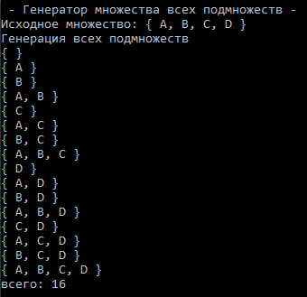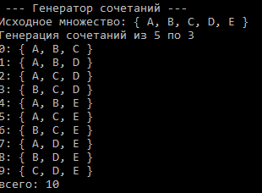
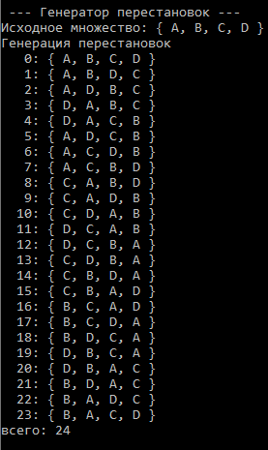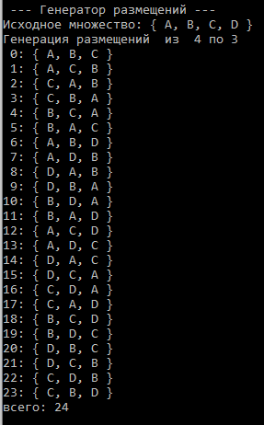
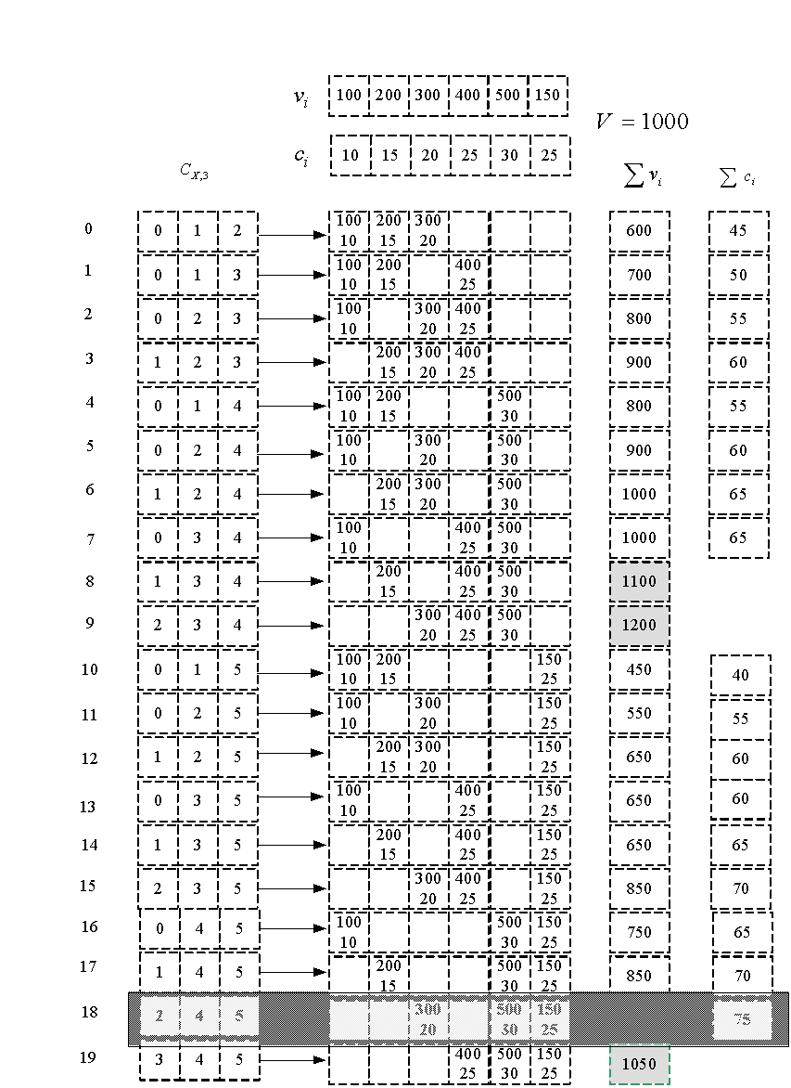
Файл main.cpp

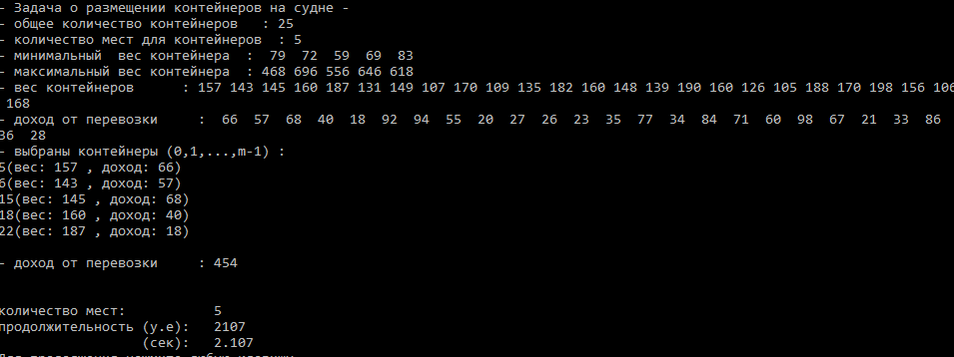
Решение задачи
Задание 6. Исследовать зависимость времени вычисления необходимое для решения задачи.
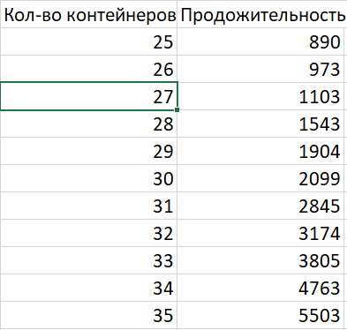

Зависимость времени вычисления от размерности задачи
ВЫВОД: В ходе выполнения лабораторной работы были приобретены навыки разработки генераторов подмножеств, сочетаний, перестановок, размещений, а также решения задач с их помощью. Была исследована зависимость времени вычисления от размерности задачи. Зависимость степенная.

